

Entre carriles invisibles y brazadas táctiles: El deporte como derecho de las personas con sordoceguera en el Perú
Autor: Diego Ochoa Orellana
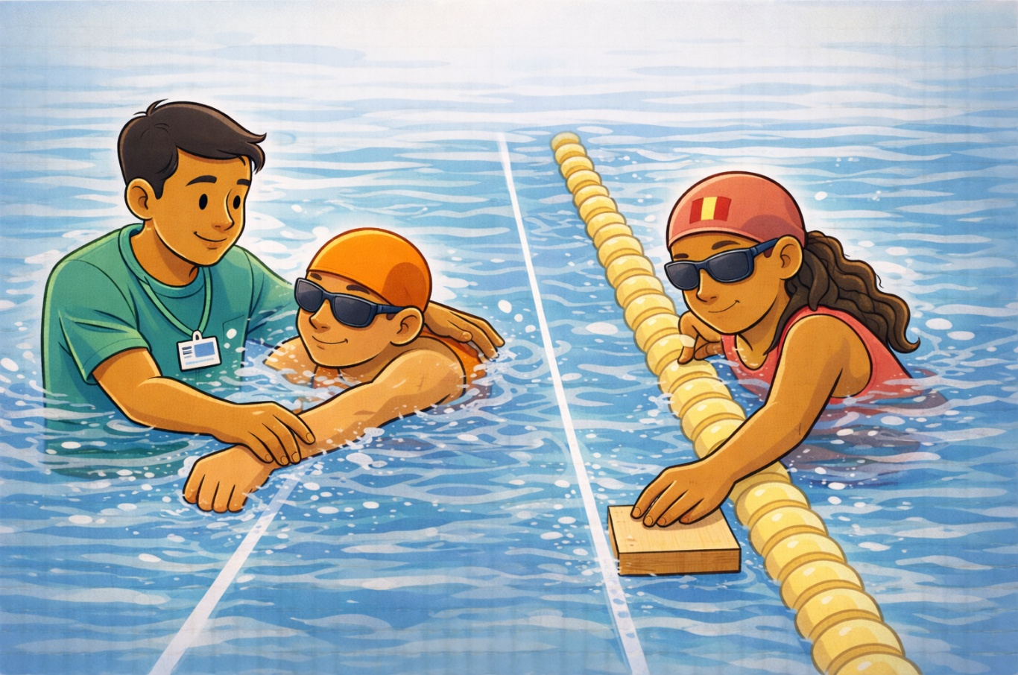



Versión en lectura fácil
Este documento es una versión en lectura fácil de un ensayo sobre el deporte
y el derecho a la integración de las personas con sordoceguera en el Perú.
No es un texto legal.
Si quieres conocer exactamente lo que dicen las leyes, puedes revisar:
- La Constitución Política del Perú.
- La Ley N.º 29973, Ley General de la Persona con Discapacidad.
- La Ley N.º 29524, Ley que reconoce la sordoceguera como discapacidad única.
- La Ley N.º 28036, Ley de Promoción y Desarrollo del Deporte.



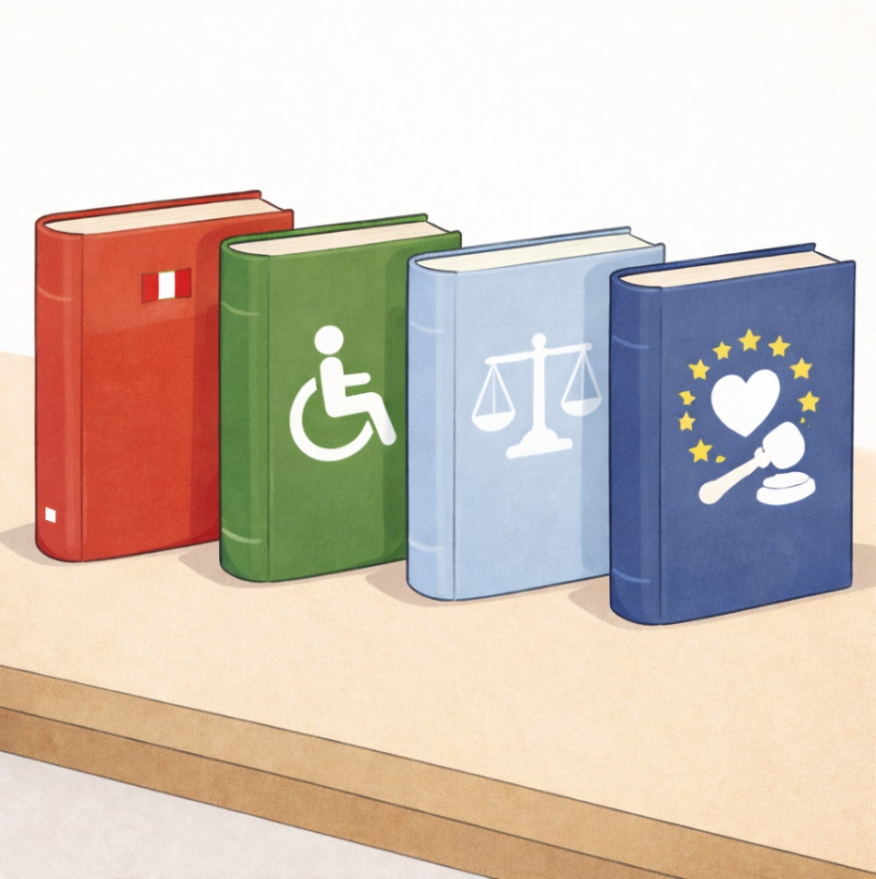



- La Convención sobre los Derechos de las Personas con Discapacidad.
Al final del documento hay una lista con lo que contiene este texto.

1. Este tema
Este texto explica:
- Qué es la sordoceguera.
- Por qué el deporte es un derecho.
- Qué dicen las leyes peruanas.
- Qué beneficios tiene el deporte.
- Qué barreras existen.
- Qué se debe mejorar.

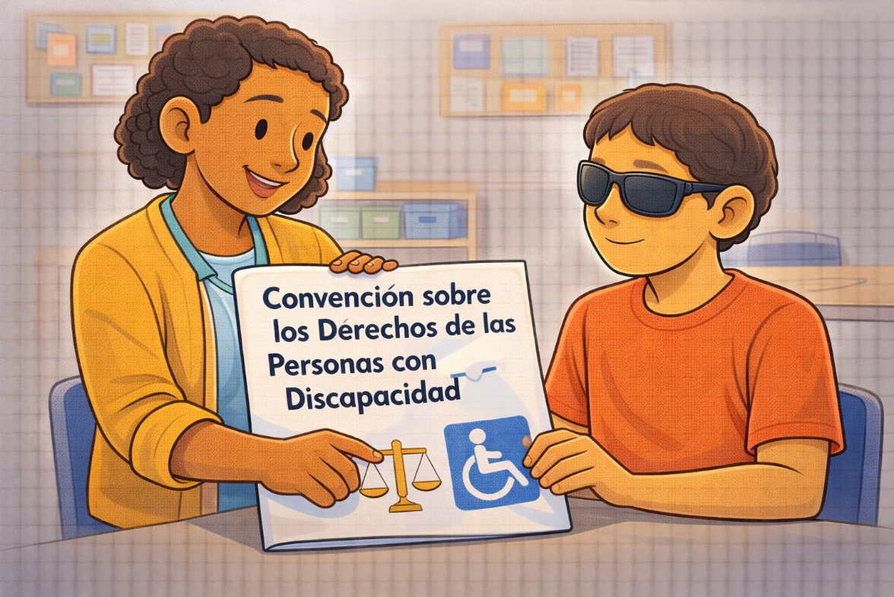

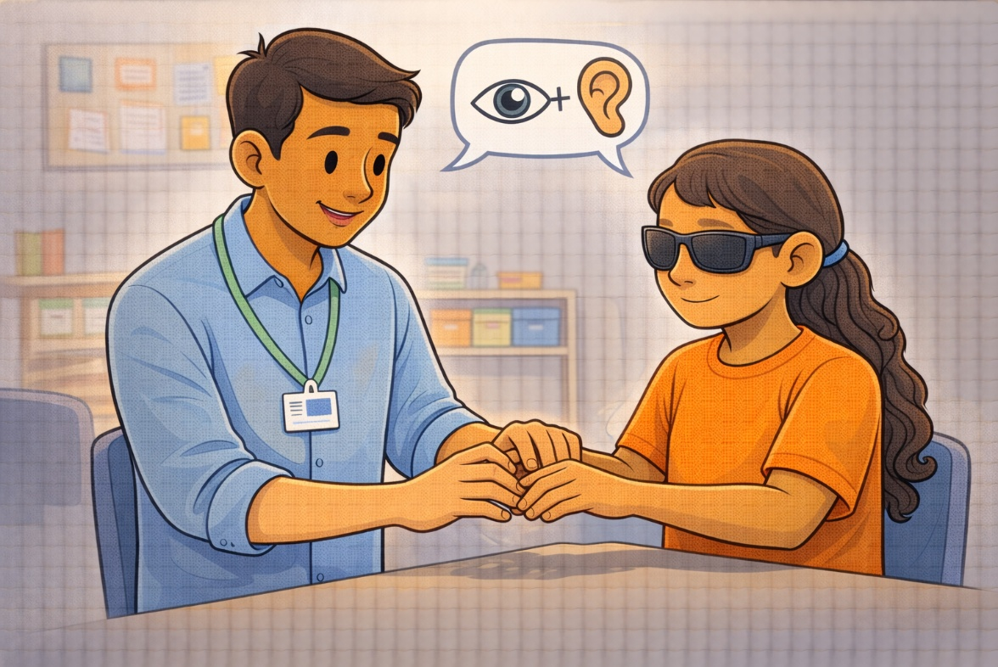

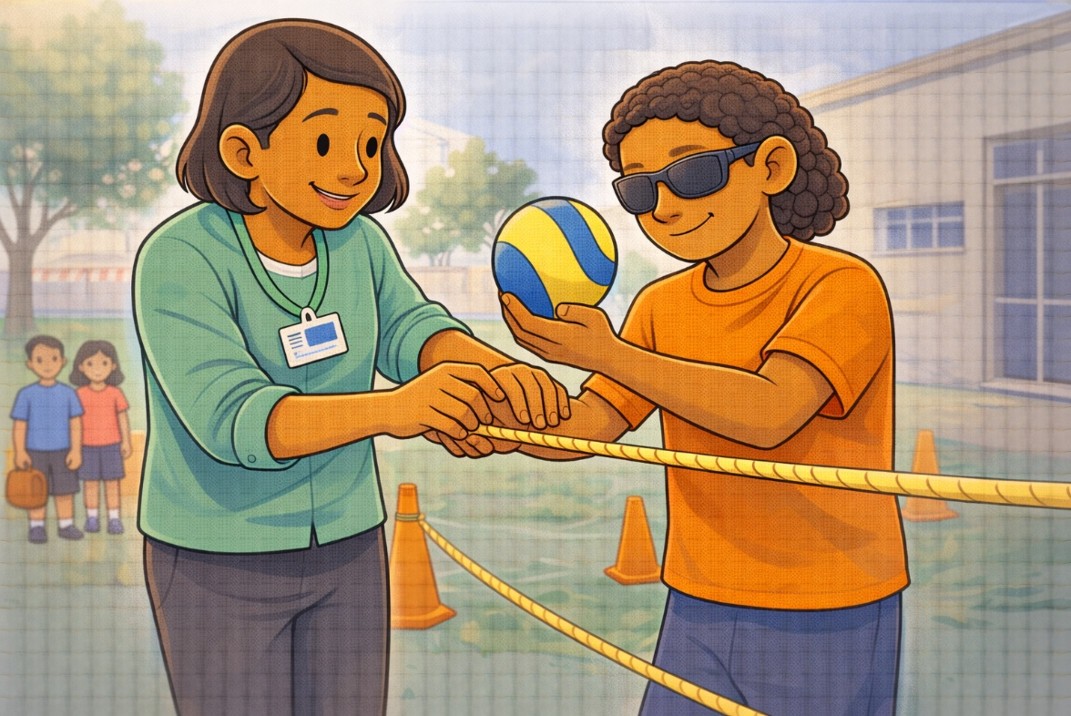

El objetivo es comprender por qué el Estado debe garantizar el acceso al deporte a las personas con sordoceguera.

2. Qué significan algunas palabras
Sordoceguera:
Es una discapacidad que afecta al mismo tiempo la vista y el oído.
Dificulta la comunicación, la movilidad y el acceso a la información.
Deporte inclusivo:
Es el deporte adaptado para que todas las personas puedan participar.
Guía intérprete:
Es la persona que apoya
la comunicación y la seguridad de la persona con sordoceguera.
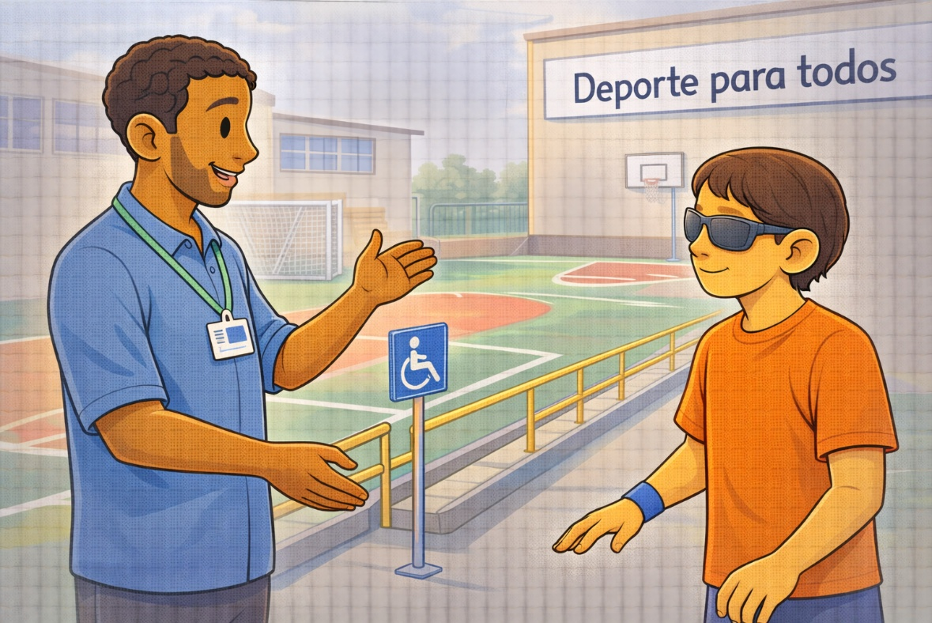

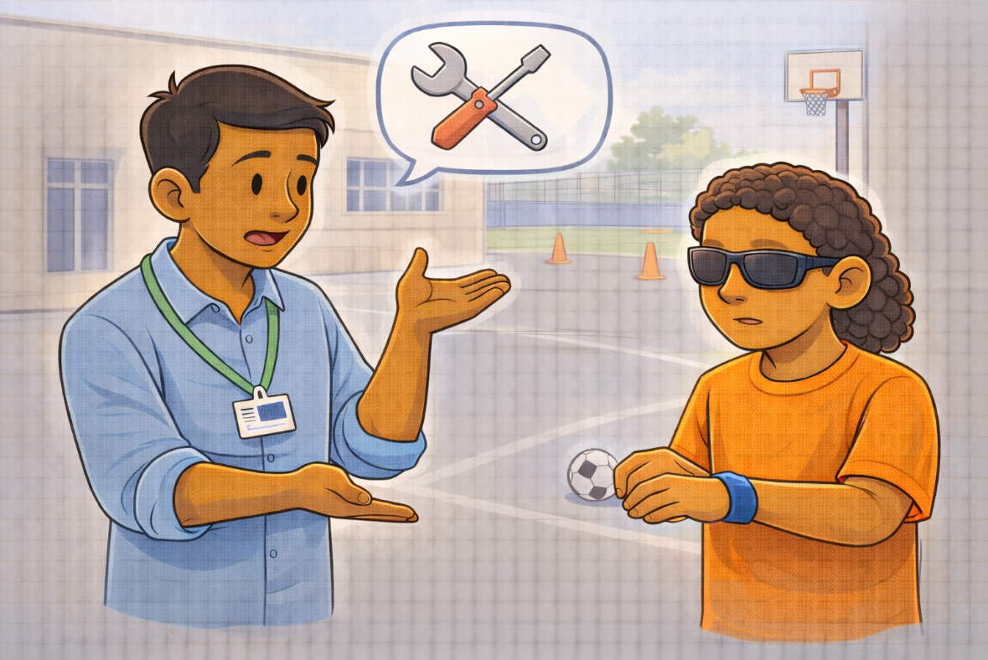

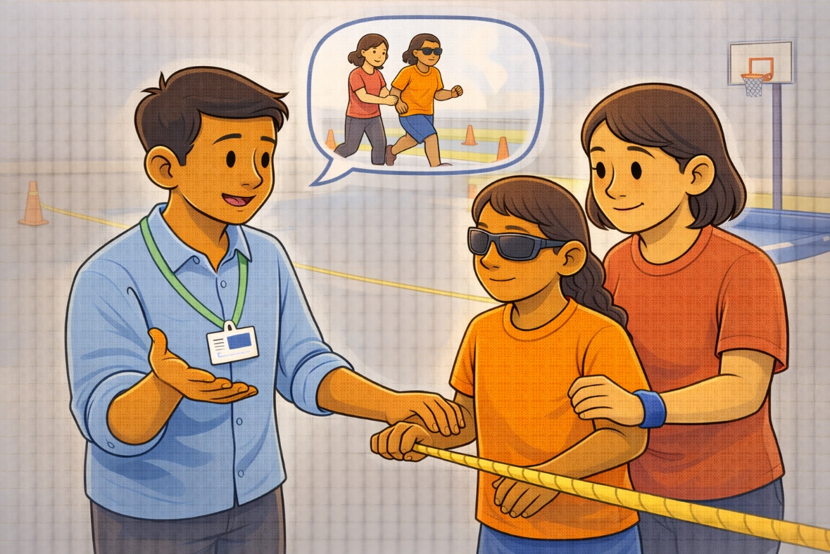

Integración:
Significa participar en la sociedad en igualdad de condiciones.
Igualdad:
Significa tener las mismas oportunidades y los mismos derechos.

3. Las ideas principales
Las ideas más importantes son:
- El deporte es un derecho.
- El Estado debe garantizar igualdad de acceso.
- Las personas con sordoceguera tienen derecho a practicar deporte.
- El deporte favorece la salud física y emocional.
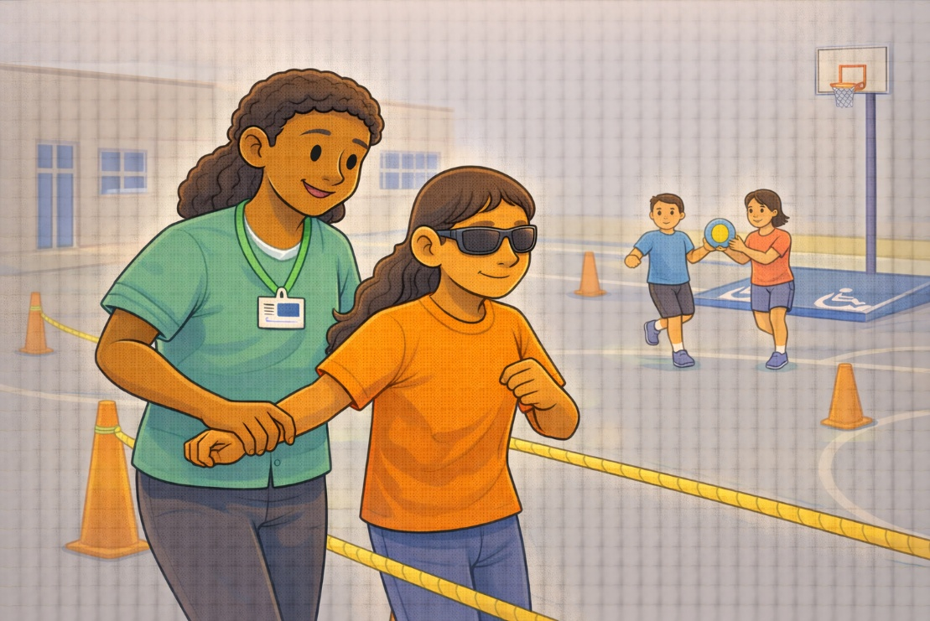

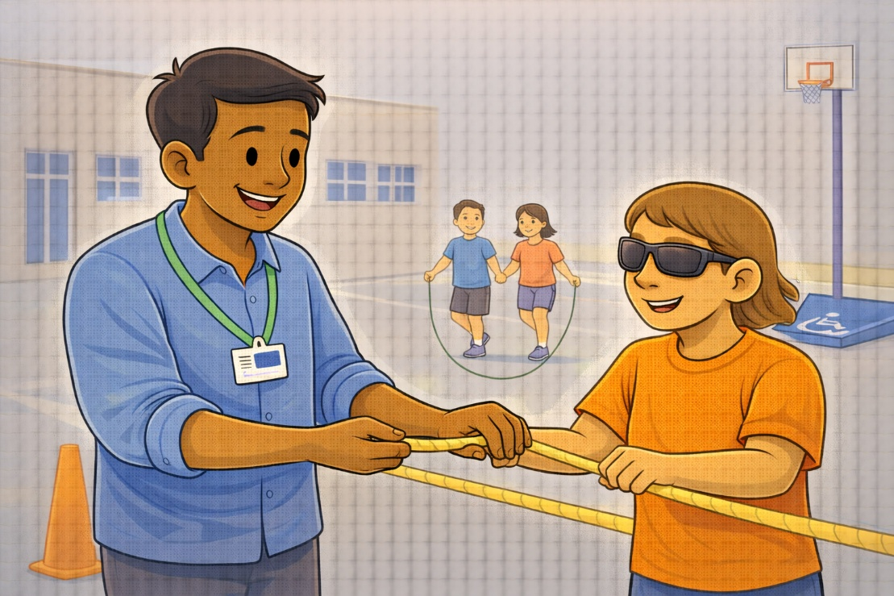

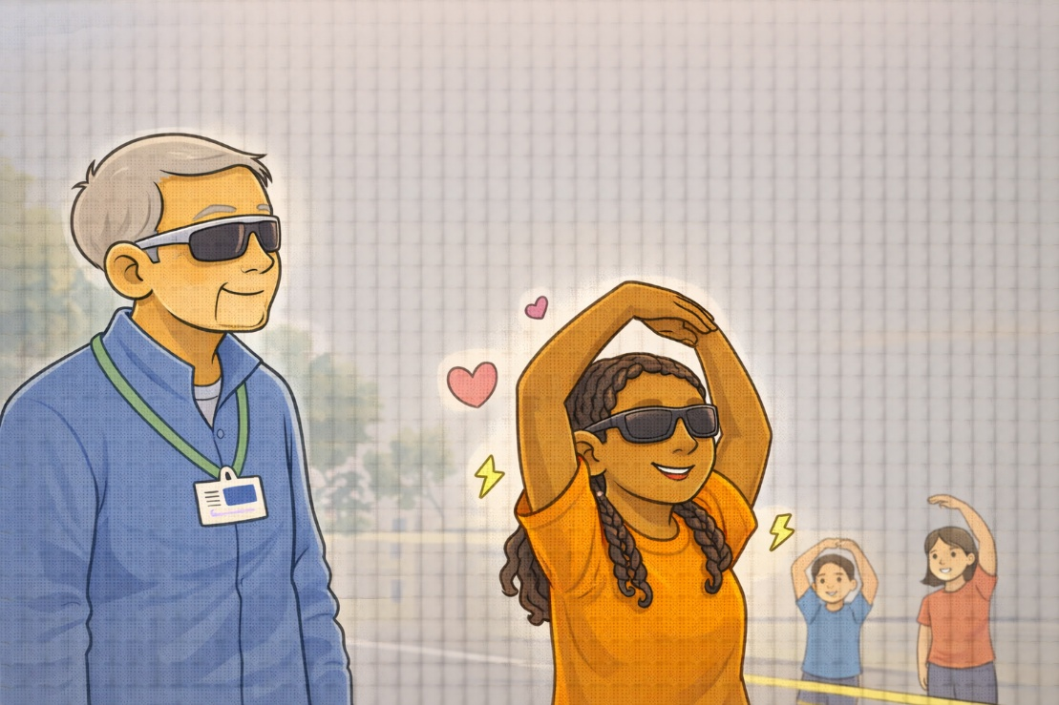

- El deporte fortalece la autoestima y la autonomía.
La inclusión requiere apoyos adecuados.

4. Qué debe hacer el Estado
El Estado debe asegurarse de que:
- Las personas con sordoceguera puedan acceder al deporte.
- Existan adaptaciones necesarias.
- Haya infraestructura accesible.
- Se formen guías intérpretes deportivos.
- No exista discriminación.
El Estado debe hacerlo mediante:
- Leyes claras.
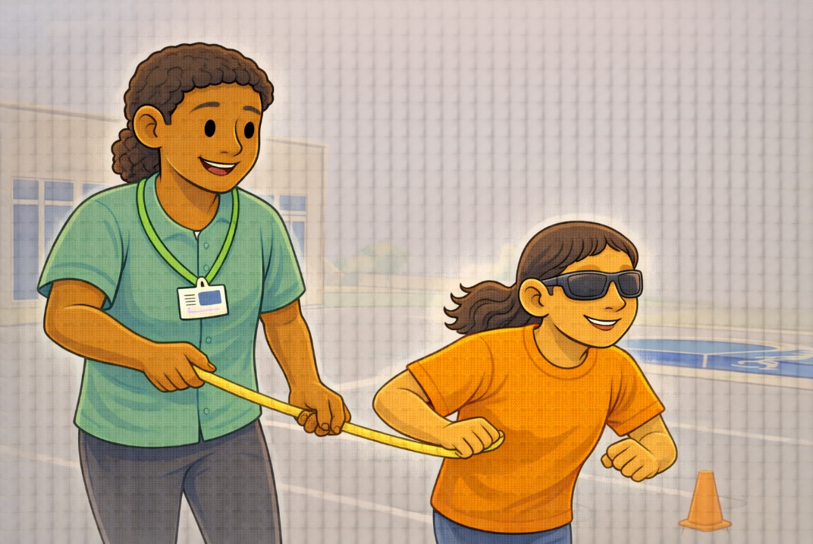

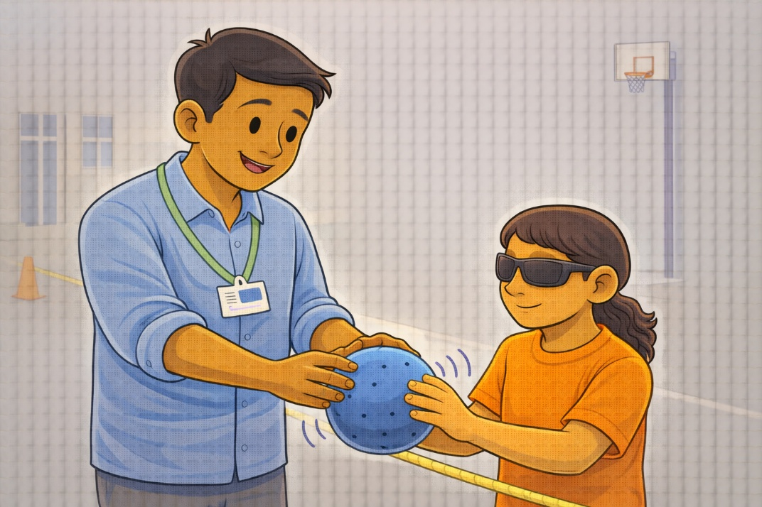

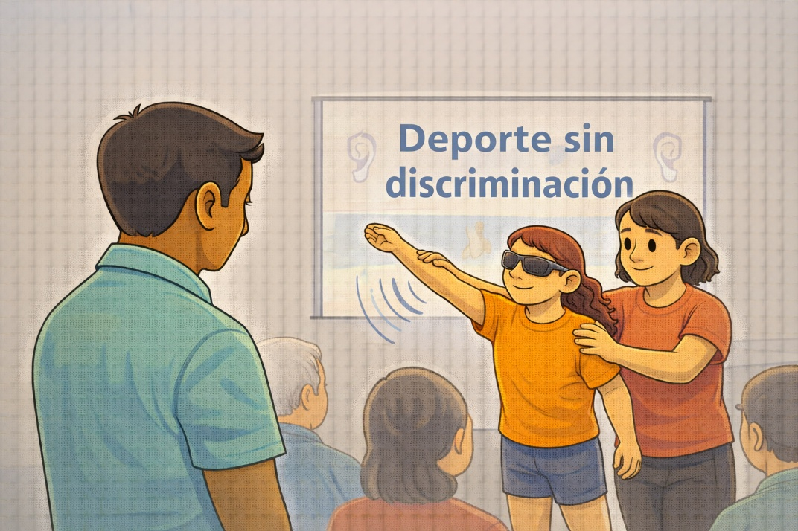

- Políticas públicas inclusivas.
- Coordinación con el Instituto Peruano del Deporte.
Reconocimiento profesional de los guías intérpretes.

5. Igualdad ante la ley
Las personas con sordoceguera:
- Tienen derecho a la recreación y al deporte.
- Tienen derecho a participar en competencias.
- Tienen derecho a recibir apoyos.
- El deporte
no debe ser un privilegio.
- Debe ser un derecho
para todas las personas.
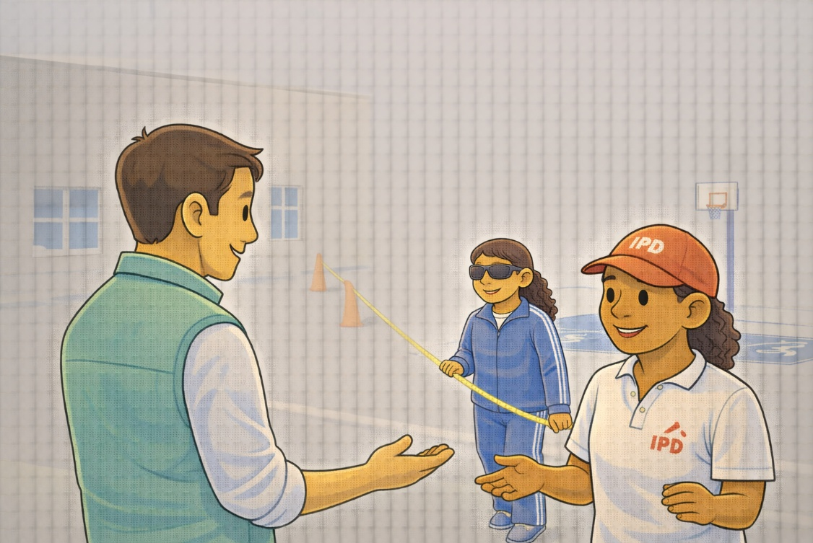

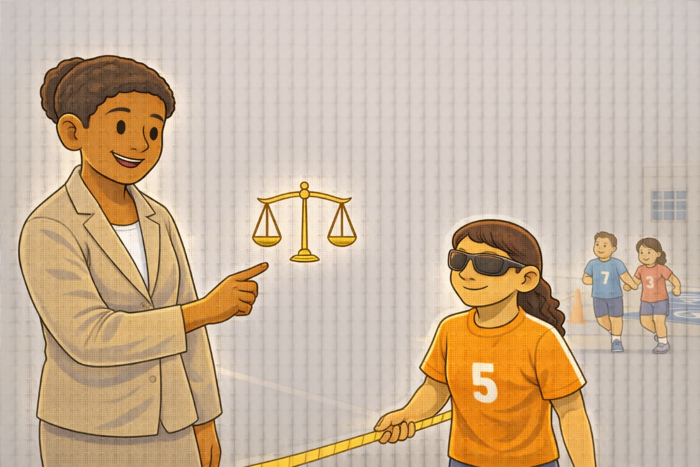

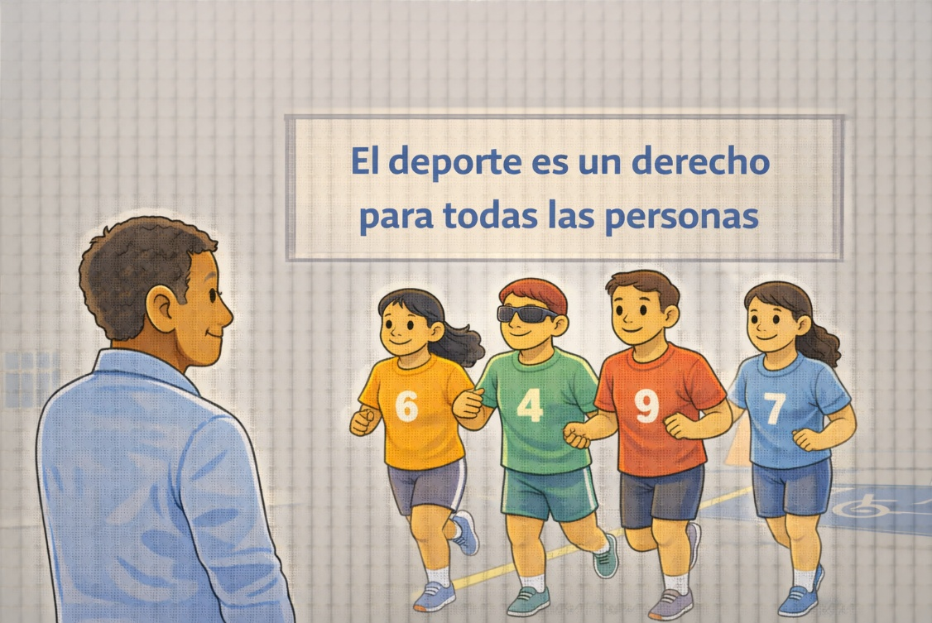

6. Accesibilidad en el deporte
Para que el deporte sea accesible:
- Se deben adaptar reglas.
- Se deben adaptar espacios.
- Se deben adaptar equipos.
- Se debe garantizar seguridad.
- No basta con permitir la inscripción.
Es necesario asegurar que la persona pueda participar realmente.

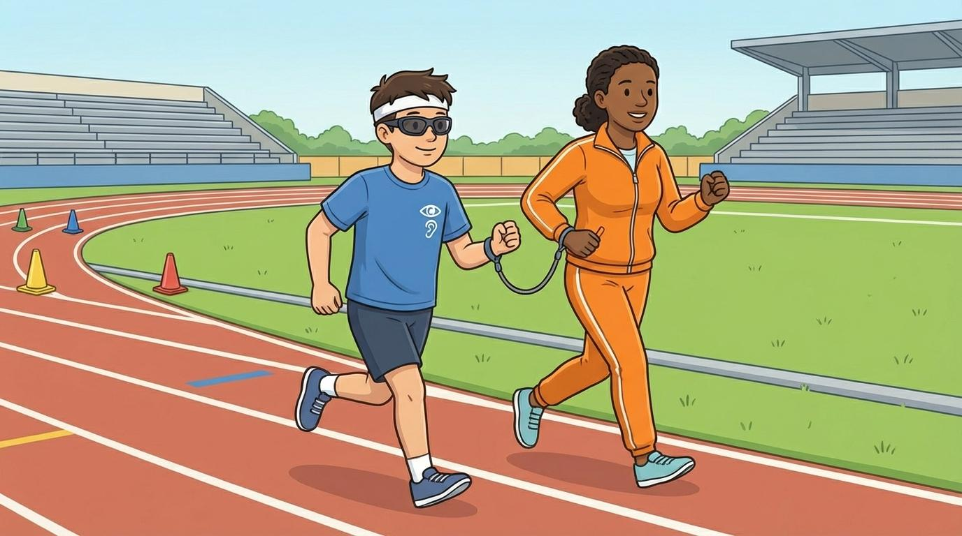

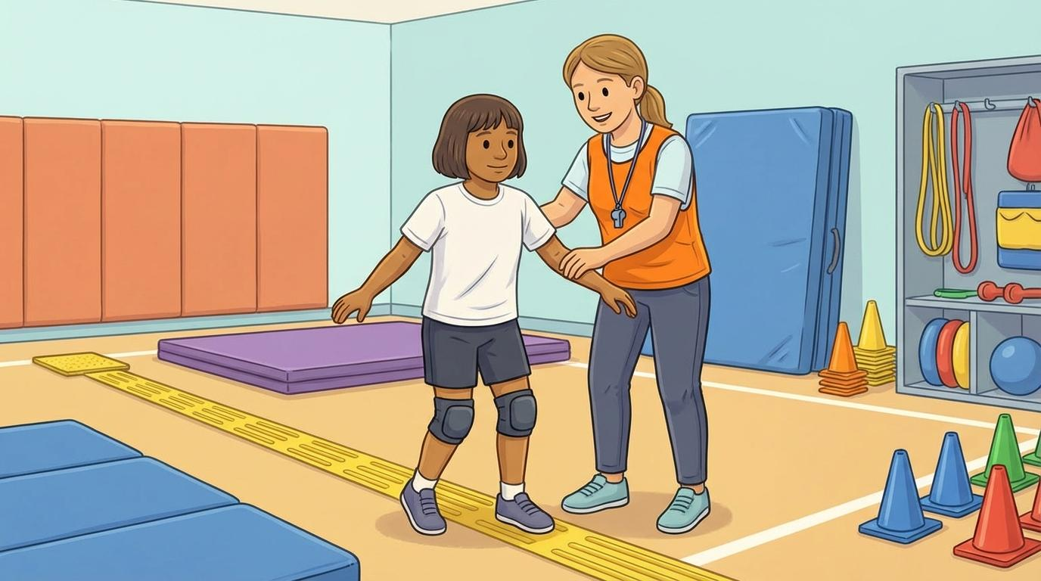

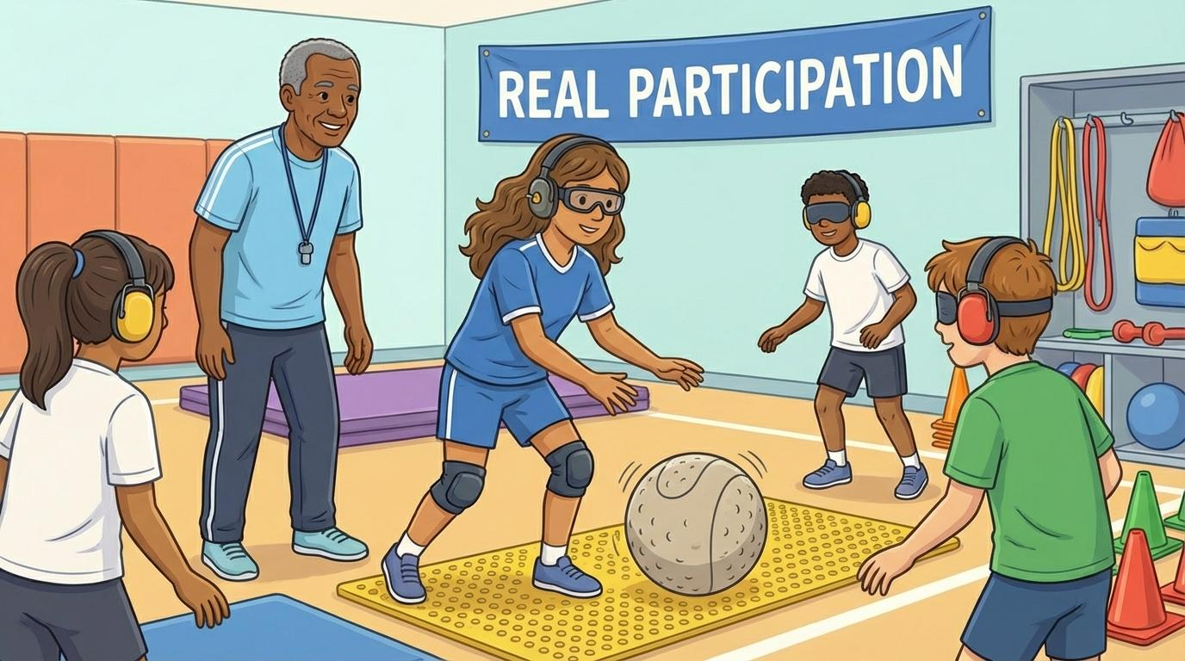

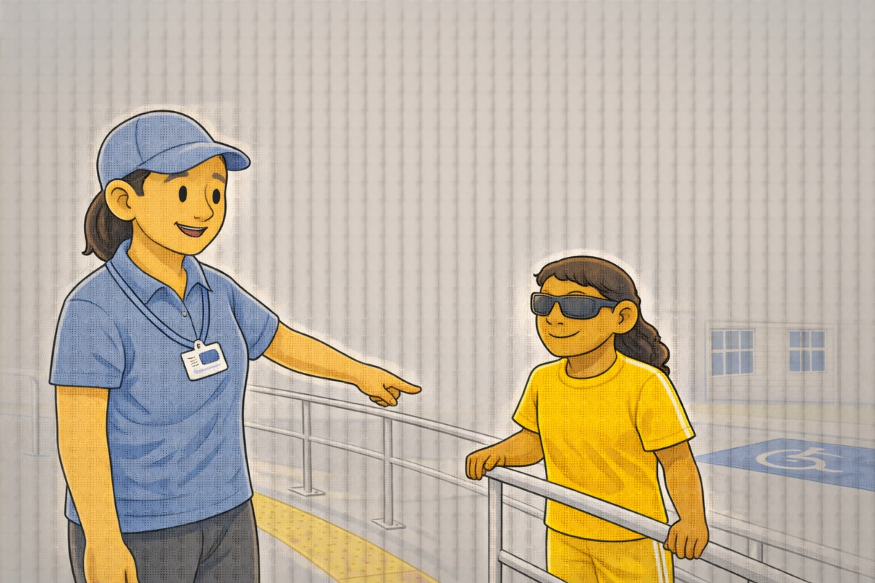
7. Apoyos para practicar deporte
Las personas con sordoceguera pueden necesitar:
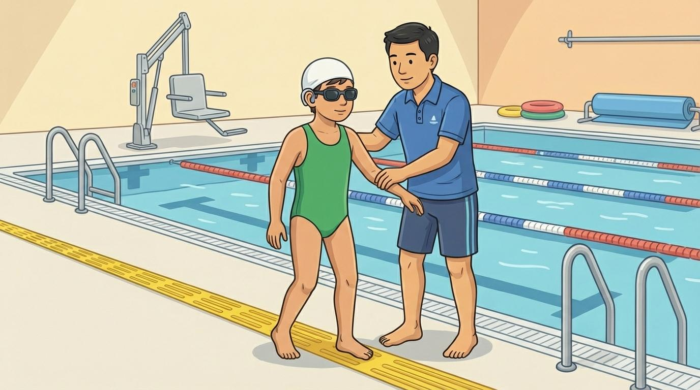
- Guía durante la actividad deportiva.
- Señales táctiles.
- Comunicación dactilológica.
- Adaptaciones en el entorno.
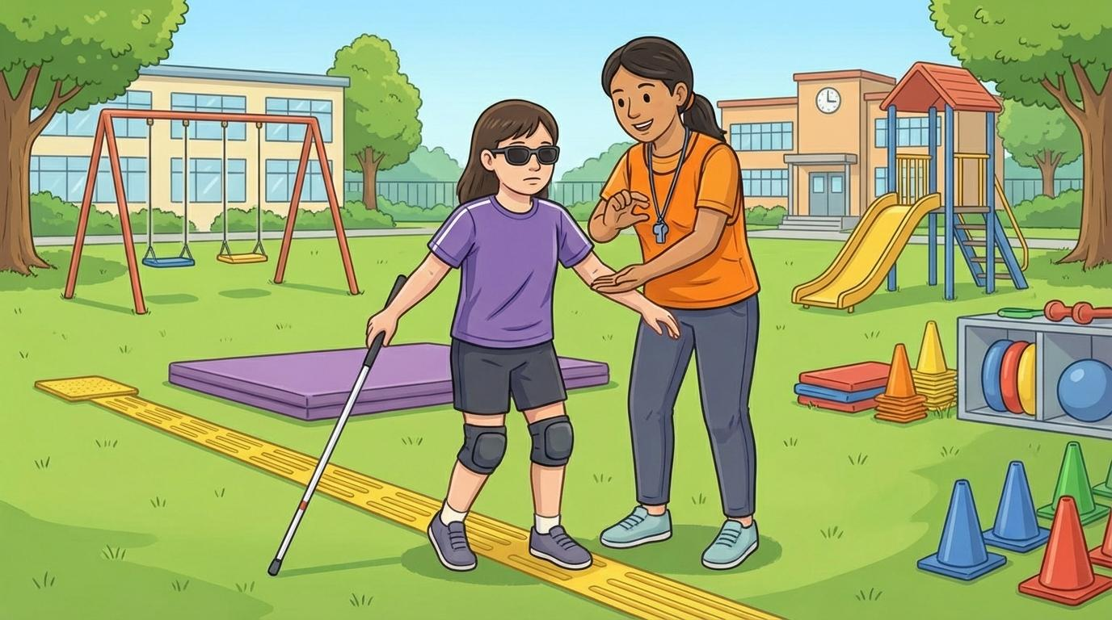
Por ejemplo:
En atletismo, el deportista corre junto a un guía
unidos por una cuerda corta.
En natación, el guía indica giros y llegadas mediante toques suaves.
El apoyo debe:
- Respetar la autonomía.
- Garantizar la seguridad.

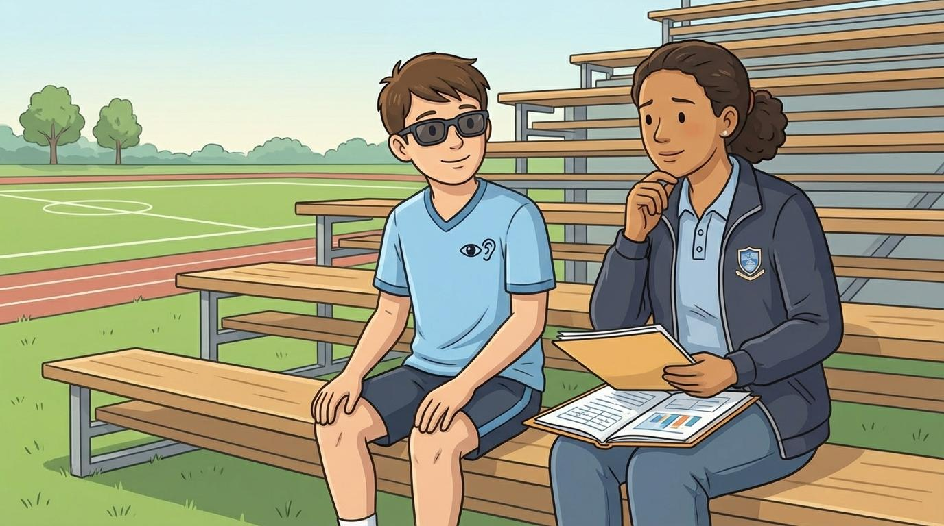
8. Problemas actuales
- Poca información sobre personas con sordoceguera
que practican deporte en el Perú.

- Falta de regulación específica sobre deporte y sordoceguera.
- Falta de formación especializada.
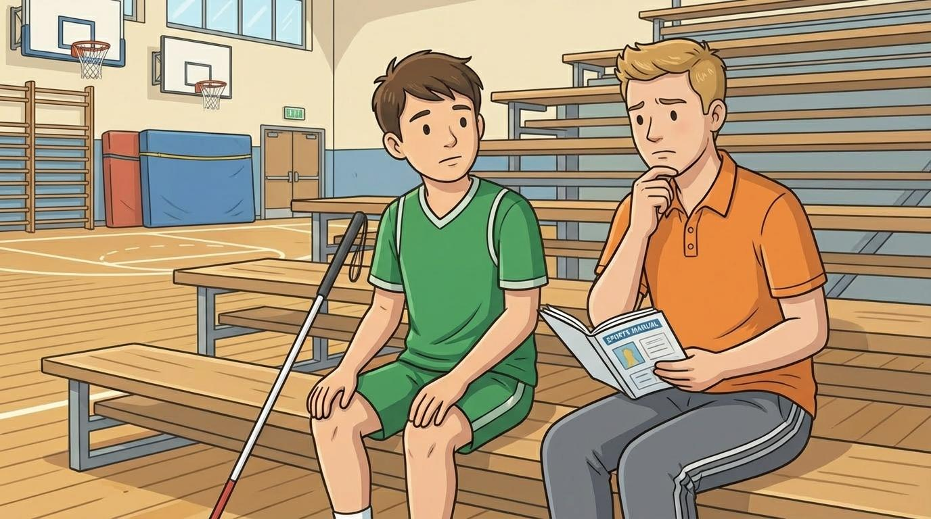
- Escasa visibilidad social.
Esto limita la participación plena.

9. Beneficios del deporte
El deporte favorece:
- La salud muscular.
- La resistencia física.
- La salud cardiovascular.
- El bienestar emocional.

También ayuda a:
- Reducir el estrés.
- Fortalecer la autoestima.
- Desarrollar habilidades sociales.
- Promover la autonomía.
La actividad física previene enfermedades como diabetes, hipertensión y obesidad.

10. Qué se debe mejorar
Se debe:
- Incluir de manera expresa el deporte en la Ley de Sordoceguera.
- Fortalecer políticas inclusivas.
- Formar y certificar guías deportivos.
- Promover programas accesibles.
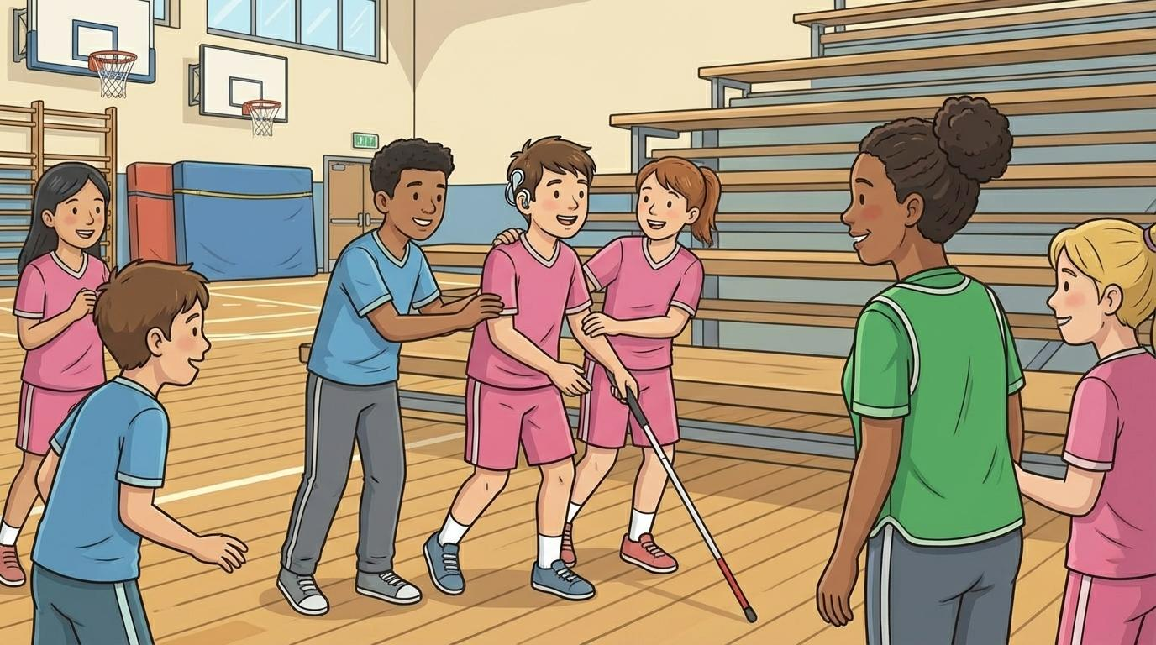

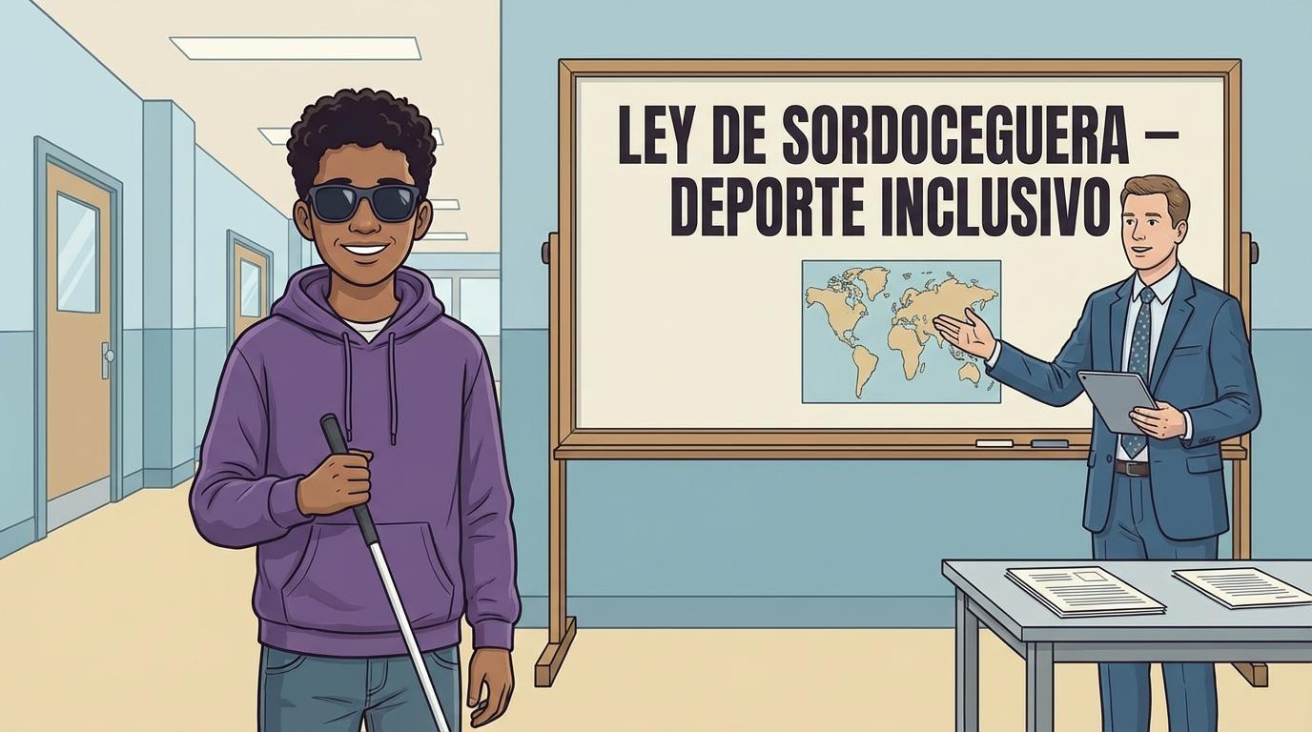

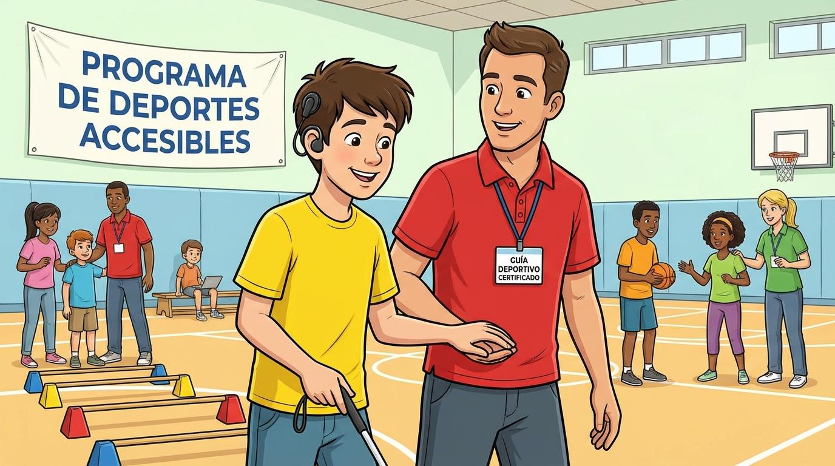

- Generar estadísticas oficiales.
La inclusión deportiva
es una obligación legal y ética.

11. Conclusión
El deporte es un derecho fundamental.
No es solo recreación.
Es:
- Integración
- Salud
- Autonomía
- Igualdad
Las personas con sordoceguera pueden practicar deporte si existen apoyos adecuados.
La inclusión deportiva construye una sociedad
más justa e igualitaria.
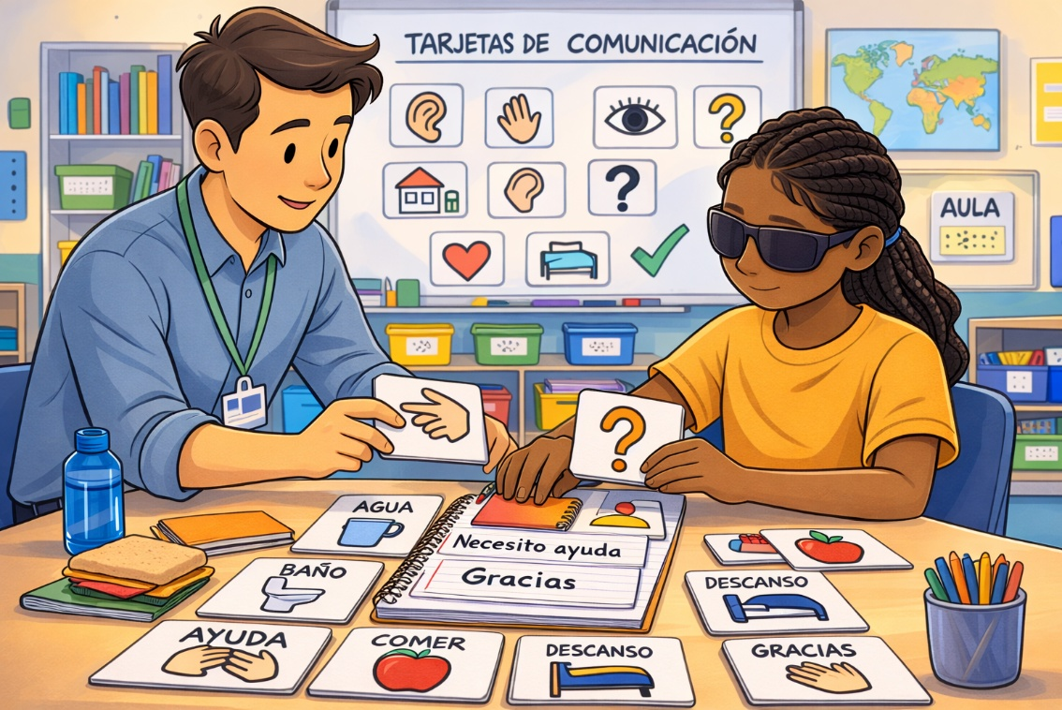

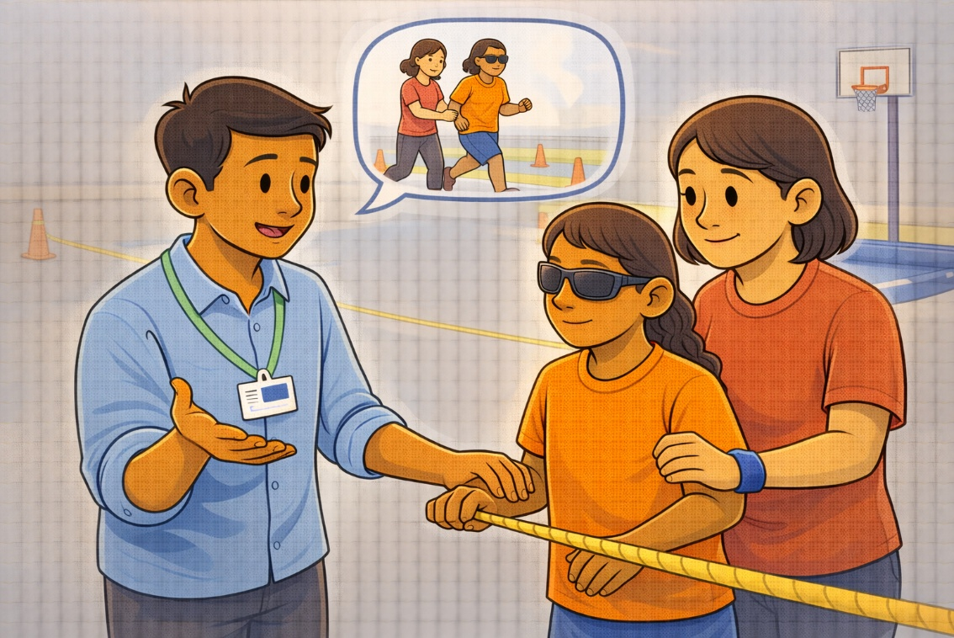

Qué hay en este documento
- Este tema
- Qué significan algunas palabras
- Las ideas principales
- Qué debe hacer el Estado
- Igualdad ante la ley
- Accesibilidad en el deporte
- Apoyos para practicar deporte
- Problemas actuales
- Beneficios del deporte
- Qué se debe mejorar
- Conclusión

